- 司令台左側第一棵黑板樹被榕樹纒覆以致樹木不良發展，且其樹根造成司令台建築體損壞，建議移除。
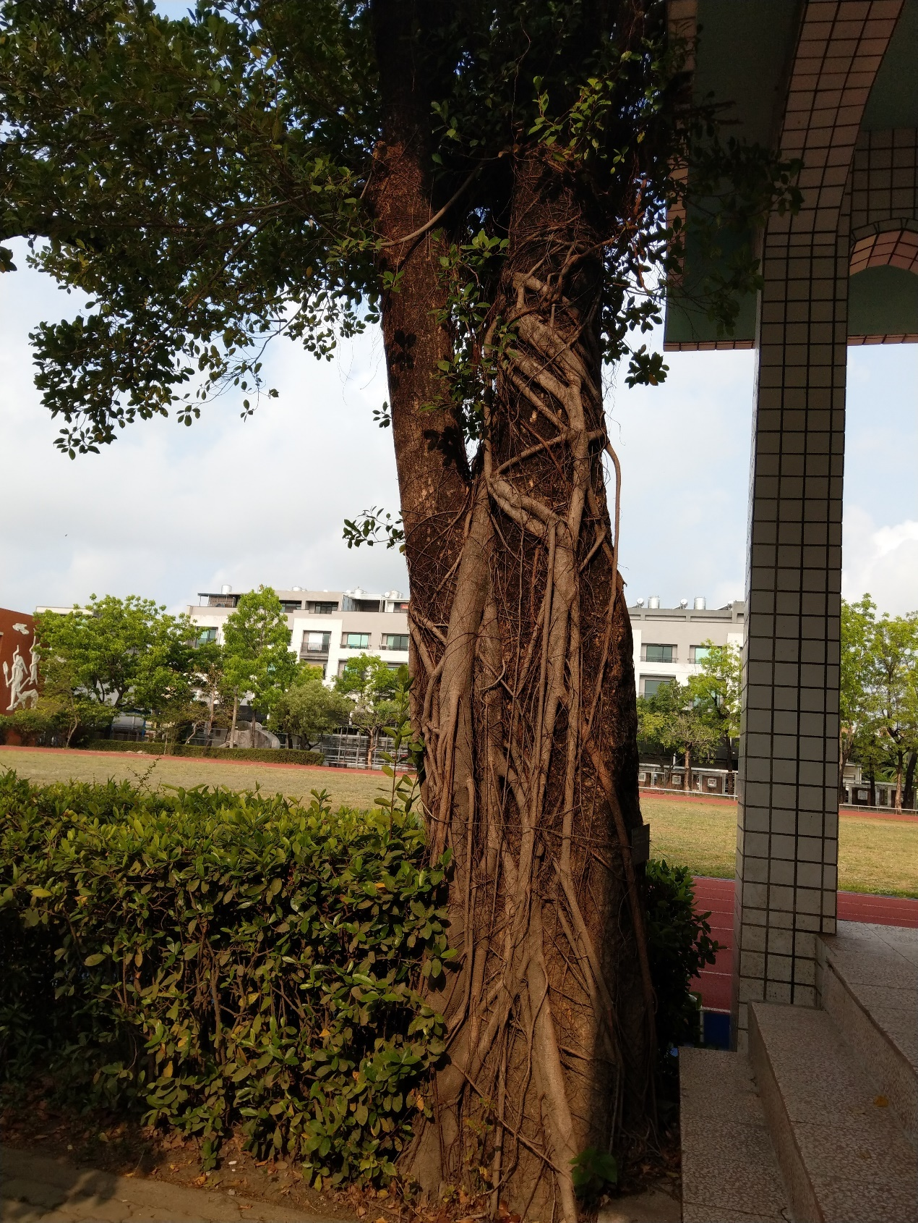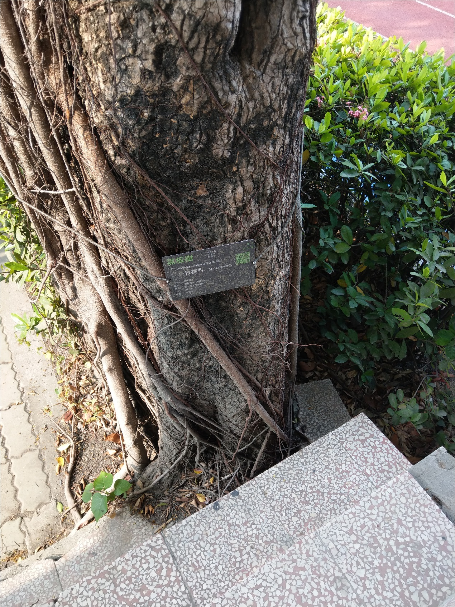

- 司令台左側第二棵黑板樹枯死，建議移除。
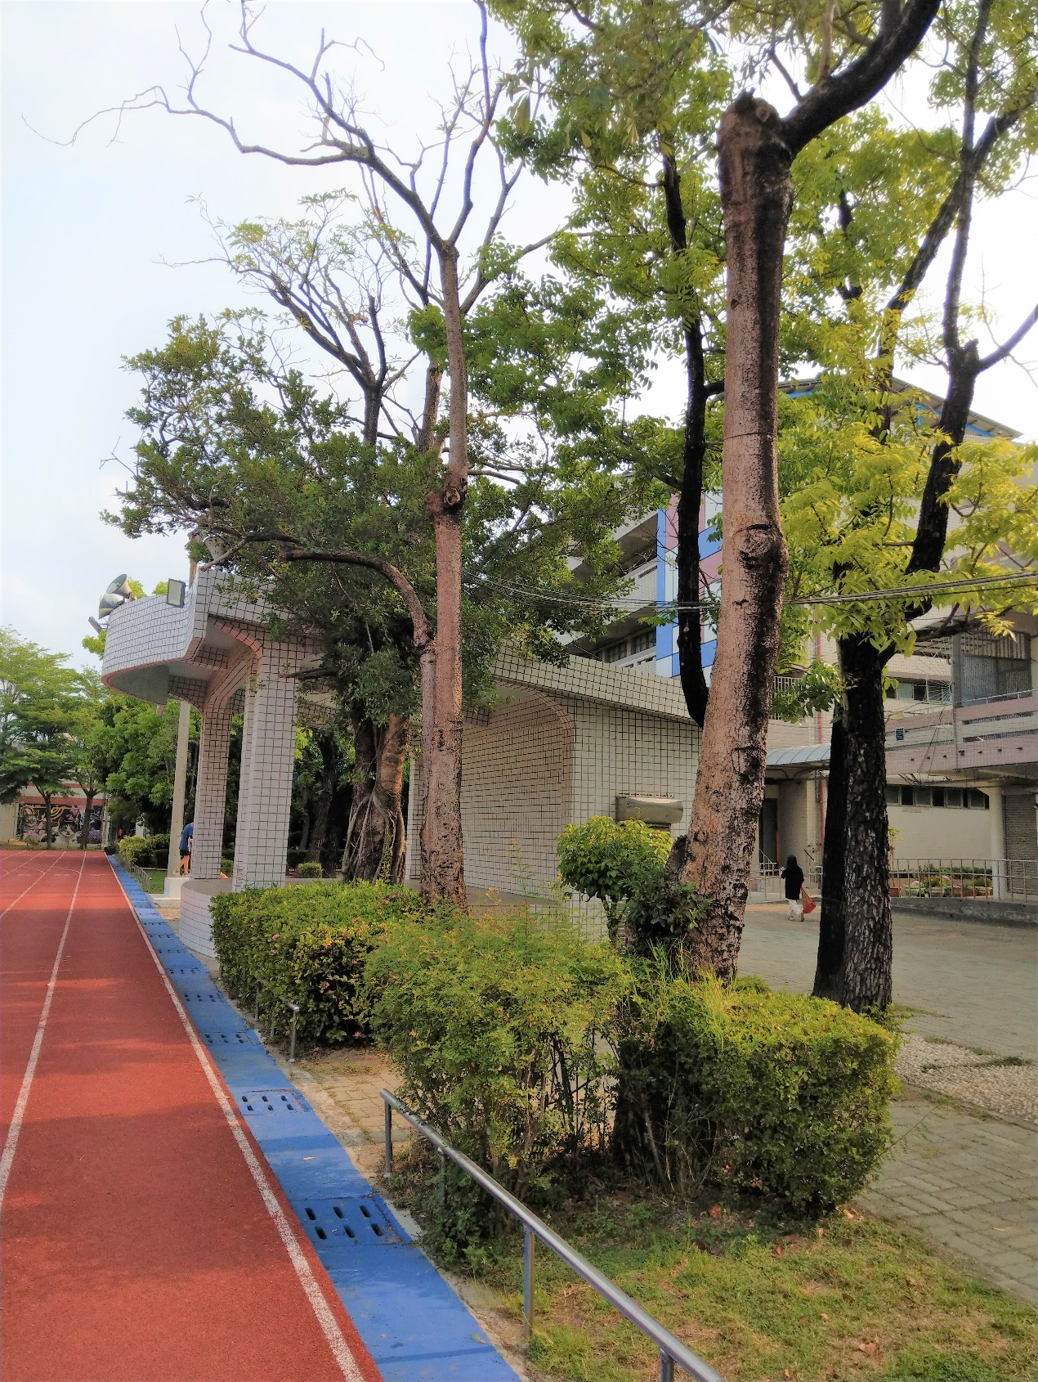

- 司令台左側第三棵黑板樹樹根半邊腐朽有傾倒及斷裂之風險，建議儘快移除
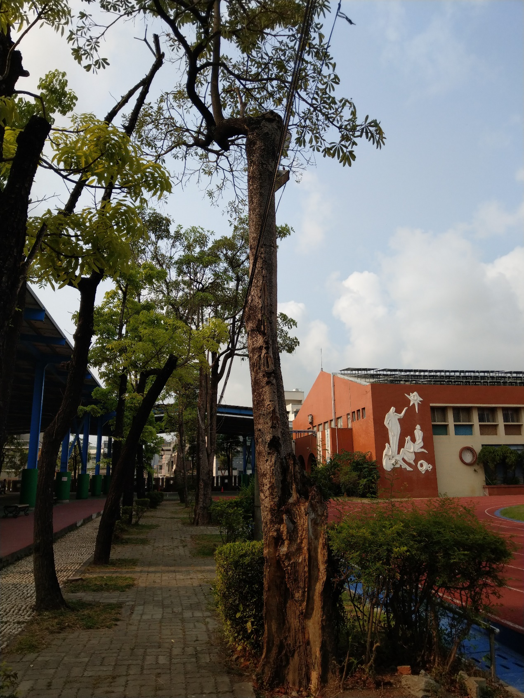
- 司令台健康步道旁一棵桃花心木已明顯枯死，建議移除。

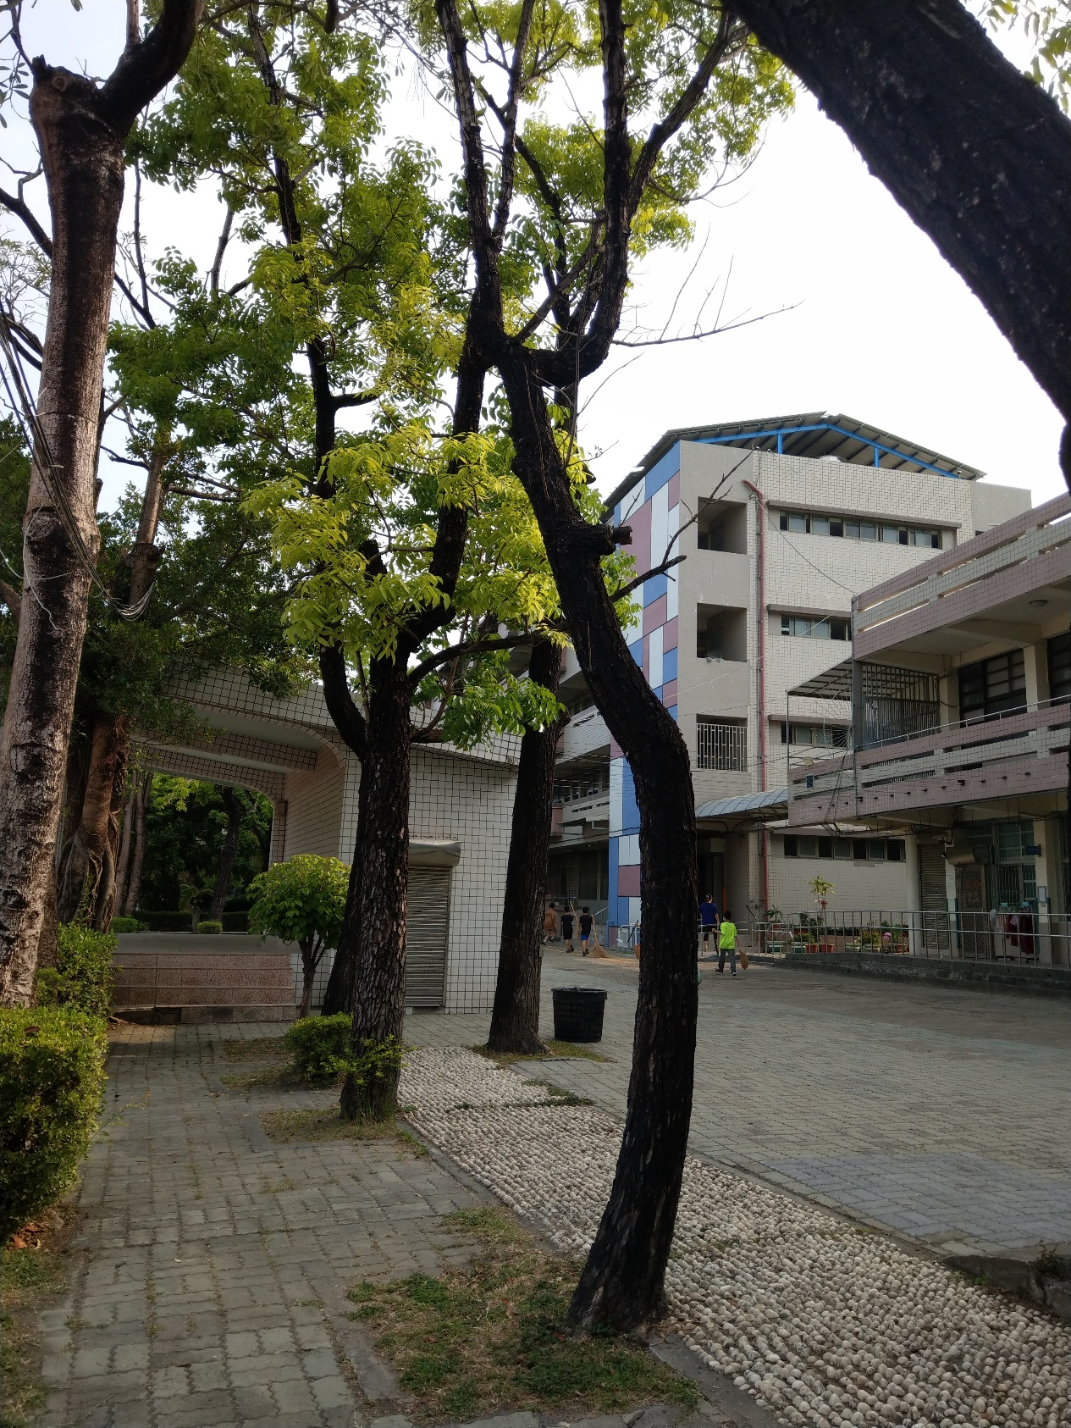

- 西側圍牆靠近沙坑附近處一棵桃花心木雖枝葉茂密，然其樹幹傾斜角度過大，有傾倒之風險，建議儘快移除。

